|  |  |  |  |
| --- | --- | --- | --- |
| Temat: | **Odwrócone Wahadło** | |  |
| Przedmiot: | Laboratorium Problemowe | |  |
| Zespół: | Jakub Poręba | Tomasz Molęda | |
| 2021 | Automatyka i Robotyka | Inteligentne Systemy Sterowania | |

**Spis treści**

1. Wstęp 2

2. Dane fizyczne wahadła 3

3. Analiza przeprowadzonych eksperymentów 5

3.1. Okres wahadła obliczony teoretycznie 5

3.2. Bujanie wahadłem z pozycji niskiej przy ruchu swobodnym wózka. 5

3.3. Bujanie wahadłem z pozycji niskiej przy zablokowanym ruchu wózka. 6

3.4. Bujanie wahadłem – wysoka pozycja początkowa, swobodny ruchu wózka. 7

3.5. Pchnięcie wózka i swobodne wyhamowanie 8

4. Model matematyczny 10

5. Model symulacyjny układu i dostrajanie współczynników 11

6. Linearyzacja modelu 12

7. Weryfikacja poprawności modelu symulacyjnego 13

7.1 Okres wahadła oraz czas tłumienia dla małego kąta. 13

7.2. Okres wahadła oraz czas tłumienia dla dużego kąta. 14

7.3. Wnioski z porównań. 14

8. Problem stabilizacji - regulator PID 15

9. Weryfikacja działania regulatora 22

10. Podsumowanie i wnioski 26

Literatura 27

## Wstęp

W ramach projektu utworzono system sterowania układu odwróconego wahadła na wózku. Układ ten z natury jest niestabilny i wymaga ciągłego, aktywnego działania regulatora, z pominięciem sytuacji trafienia dokładnie w punkt równowagi górnego położenia. Sterowanie odbywało się z użyciem napędu - serwomechanizmu połączonego prowadnicą z wózkiem. Dostępne sygnały zwrotne obejmowały informacje o położeniu wózka, wychyleniu kątowym wahadła i aktualnej wartości wypełnienia PWM sygnału sterującego.

W toku działań rozpoznano układ rzeczywisty, a na podstawie pomiarów i identyfikacji utworzono model matematyczny i symulacyjny, w którym w sposób bezpieczny możliwe było wykonywanie testów. Następnie utworzono wstępną wersję regulatora, która po weryfikacji została wykorzystana do prób stabilizacji układu rzeczywistego.

Finalnie, po dostrojeniu parametrów, powstały układ sterujący - równoległe połączenie dwóch regulatorów PD - był w stanie utrzymywać pozycję górną wahadła   
z niewielkimi wahaniami.

## Dane fizyczne wahadła

Pojedyncze wahadło zbudowane jest z aluminiowego pręta, na końcu którego umieszczony jest mosiężny walec. Taka konfiguracja występuje w identycznej formie podwójnie – po obu stronach względem wózka. Ogólny schemat przedstawia rysunek poniżej.

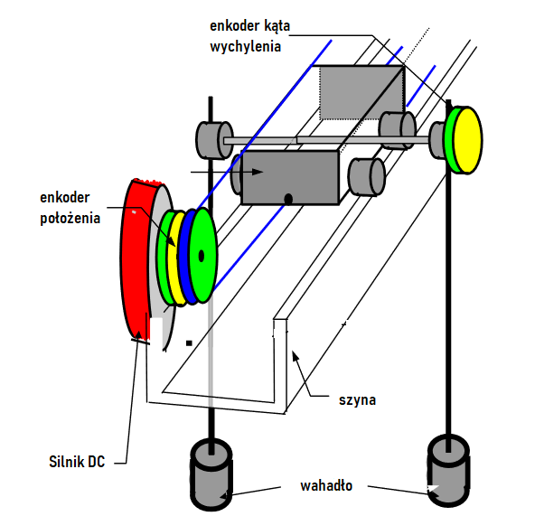

*Rysunek 2.1. Schemat układu wahadła.*

Podstawowe dane fizyczne uzyskano poprzez bezpośrednie pomiary. Zebrane informacje wraz z dodatkowo obliczonymi zestawiono w tabeli 2.1., a interpretację oznaczeń na rysunku poniżej.

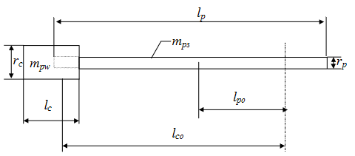

*Rysunek 2.2. Schemat pojedynczego wahadła.*

*Tabela 2.1. Zmierzone i obliczone wielkości fizyczne*

|  |  |  |
| --- | --- | --- |
| Wielkość fizyczna | Oznaczenie | Wartość |
| Długość pręta | $$l_{p} [m]$$ | 0,43 |
| Długość odważnika | $$l_{c} [m]$$ | 0,019 |
| Średnica pręta | $$r_{p} [m]$$ | 0,0047 |
| Średnica odważnika | $$r_{c} \left[m\right]$$ | 0,0083 |
| Odległość środka masy pręta od osi obrotu | $$l_{po} [m]$$ | 0,181 |
| Odległość środka masy odważnika od osi obrotu | $$l_{co} [m]$$ | 0,396 |
| Masa pręta | $$m_{ps} [kg]$$ | 0,0205 |
| Masa odważnika | $$m_{pw} [kg]$$ | 0,011 |
| Masa sumaryczna (2-krotność) | $$m [kg]$$ | 0,0630 |
| Masa wózka | $$M [kg]$$ | 0,548 |
| Gęstość aluminium | $$ρ_{Al} \left[\frac{kg}{m^{3}}\right]$$ | 2700 |
| Gęstość mosiądzu | $$ρ_{m} \left[\frac{kg}{m^{3}}\right]$$ | 8600 |
| Moment bezwładności pręta | $$I_{p}\left[kg*m^{2}\right]$$ | 0.001975 |
| Moment bezwładności odważnika | $$I_{c}\left[kg*m^{2}\right]$$ | 0.003451 |
| Całkowity moment bezwładności | $$I\left[kg*m^{2}\right]$$ | 0.005426 |
| Odległość środka masy wahadła od osi obrotu | $$L [m]$$ | 0,256 |

## Analiza przeprowadzonych eksperymentów

Wyznaczenie parametrów układu wymagało przeprowadzenia szeregu eksperymentów oraz zapisania wyników w celu analizy. Dzięki temu możliwe było wyznaczenie parametrów takich jak czas tłumienia oraz okres wahadła, wpływ wahnięć na ruch wózka, siłę tarcia wahadła oraz wózka.

### 3.1. Okres wahadła obliczony teoretycznie

Przed przeprowadzeniem eksperymentów identyfikacyjnych, na podstawie zmierzonych parametrów obliczono teoretyczny okres wahadła.

$$T=2π\sqrt{\frac{I}{mgL}}=1,64[s]$$

### 3.2. Bujanie wahadłem z pozycji niskiej przy ruchu swobodnym wózka.

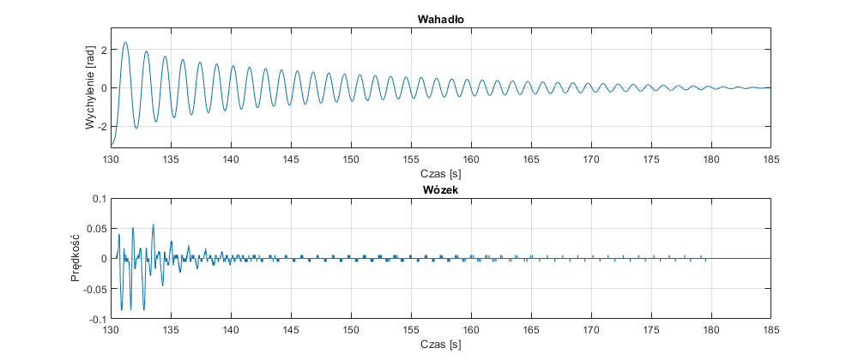

*Rysunek 3.1. Wpływ wahadła na ruch wózka.*

Czas wytłumienia – około 45[s]

Okres – 1,29[s] na początku ruchu, 1,25[s] na końcu

Na powyższym wykresie wyraźnie widać, że samo bujanie się wahadła nawet w niewielkim zakresie powoduje ruch wózka. Wahania powoli są wygaszane, co wynika z istnienia zjawiska tarcia na elementach łączeniowych wahadła i wózka oraz wózka i prowadnicy.

### 3.3. Bujanie wahadłem z pozycji niskiej przy zablokowanym ruchu wózka.

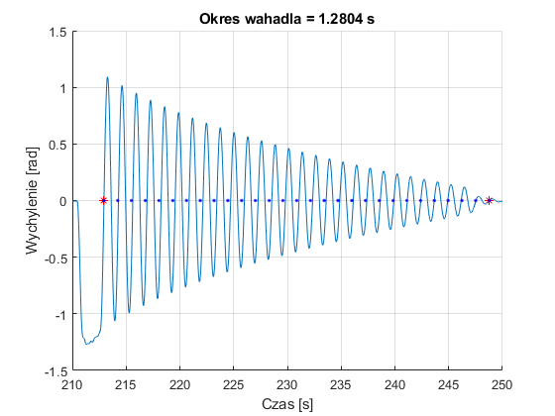

*Rysunek 3.2. Przebieg kąta wychylenia wahadła; wartość 0 oznacza położenie pionowe dolne.*

Uśredniona wartość 28 pełnych okresów wahadła wynosi 1.28 sekundy. Zablokowanie ruchu wózka powoduje więc niewielkie wydłużenie okresu drgań wahadła. Jest to związane najpewniej z brakiem strat energii na elementach łączących wahadło i prowadnicę.

### 3.4. Bujanie wahadłem – wysoka pozycja początkowa, swobodny ruchu wózka.

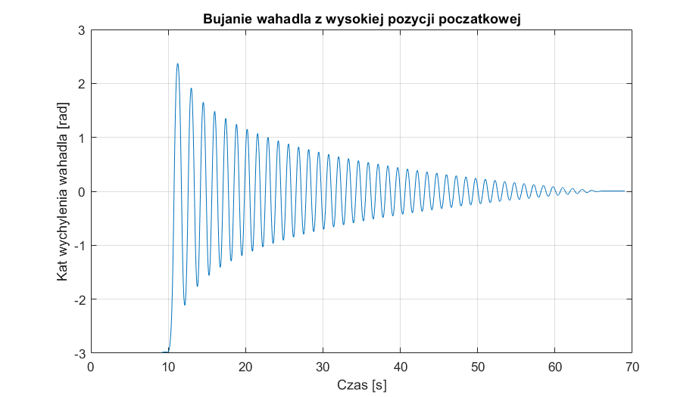

*Rysunek 3.3. Przebieg kąta wychylenia wahadła; wartość 0 oznacza położenie pionowe dolne.*

Czas wytłumienia – 55,58[s]

Okres – 1,67[s] na początku ruchu, 1,26[s] na końcu

Duże różnice w okresie drgań na początku i końcu pomiaru wynikają ze znacznego ruchu wózka wywołanego ilością zgromadzonej w wahadle i przekazywanej do wózka energii potencjalnej uwolnionej w trakcie ruchu swobodnego. Samo wahadło ma więc, co zauważono już na podstawie rysunku 3.1., widoczny wpływ na ruch samego wózka.

### 3.5. Pchnięcie wózka i swobodne wyhamowanie

**3.5.1. W prawo**

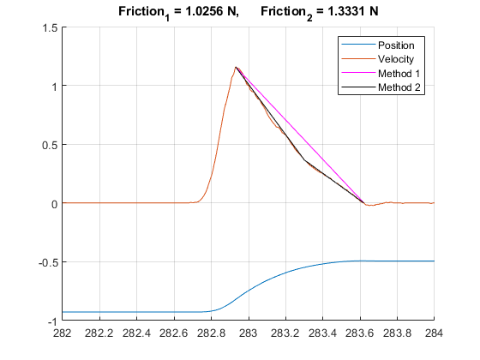

*Rysunek 3.4. Przebieg prędkości wózka i wyznaczanie sił oporu.*

Tarcie wyznaczono poprzez liniowe przybliżenie prędkości wózka. Prędkość przybliżono jedną oraz dwoma prostymi w zależności od metody. Z przybliżenia wyliczono przyspieszenie. Przy użyciu II zasady Newtona wyznaczono siłę tarcia.

**3.5.2. W lewo.**

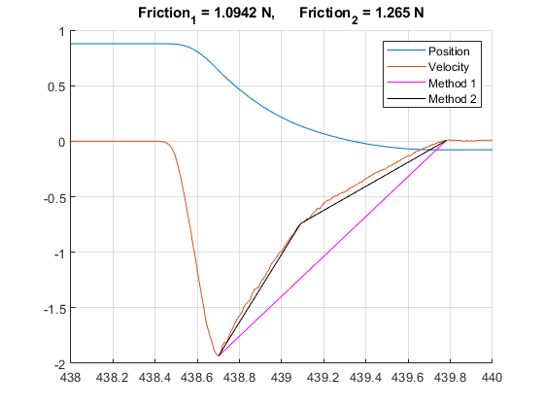

*Rysunek 3.5. Przebieg prędkości wózka i wyznaczanie sił oporu.*

Tarcie wyznaczono w ten sam sposób co dla ruchu w prawo. Obliczona wartość współczynnika tarcia jest mniejsza od wartości obliczonej dla ruchu w przeciwnym kierunku   
o 5,2% dla metody przybliżenia dwoma prostymi i większa o 6,3% dla metody przybliżenia jedną prostą.

Nie bardzo jest wiadomym z czego wynika zmiana siły hamującej wózek w połowie ruchu. Dla obu metod wyznaczania tarcia widoczna różnica między ruchem wózka w prawo   
i w lewo jest na tyle niewielka, że można ją pominąć. W dalszych obliczeniach przyjęto jednakową wartość oporu ruchu wózka dla obu kierunków, wynoszącą **1.0942 [N]**.

## 

## Model matematyczny

Układ wahadła i wózka można przedstawić za pomocą dwóch równań drugiego rzędu:

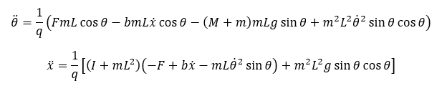

gdzie:

- położenie wózka  
 - kąt wychylenia wahadła  
- siła przyłożona do wahadła, pochodząca od silnika  
- współczynnik tarcia kinetycznego wózka  
Pozostałe oznaczenia występują w tabeli 2.1. *zmierzone i obliczone wielkości fizyczne*.

W ramach układu można byłoby również uwzględnić dodatkowe czynniki, takie jak sprężystość linki, za pomocą której przekazywana jest siła pchająca wózek, lecz dla uproszczenia obliczeń zostały one pominięte.

## Model symulacyjny układu i dostrajanie współczynników

Na podstawie modelu matematycznego stworzono model symulacyjny w programie MATLAB Simulink. Zdecydowano się odwzorować model sprzed linearyzacji, by jak najwierniej przedstawić układ rzeczywisty, bez dodawania kolejnych uproszczeń. Dodatkowo umieszczono bloczki odpowiedzialne za kwantyzację sygnału położenia wózka i wychylenia wahadła, by zasymulować skończoną dokładność odczytu danych z enkoderów.

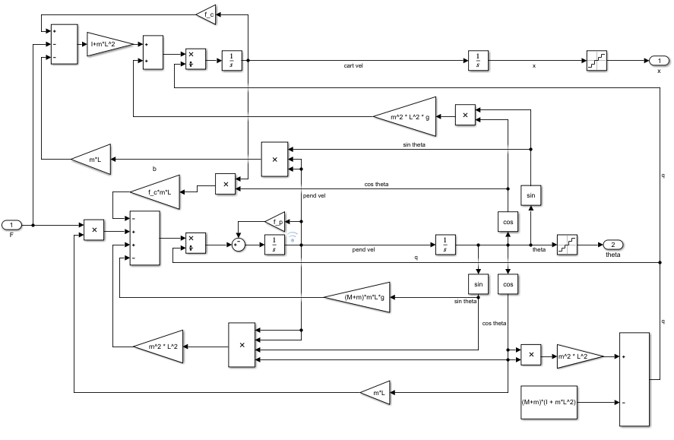

*Rysunek 5.1. Schemat modelu symulacyjnego układu wahadła na wózku.*

Kolejne uruchomienia pozwoliły powtórzyć symulacje eksperymentów przeprowadzonych na modelu rzeczywistym. Dzięki temu porównano zebrane parametry   
z symulowanymi, co pozwoliło na dostrojenie współczynników takich jak tarcie kinetyczne wózka czy tarcie rotacyjne wahadła.

## 

## Linearyzacja modelu

Na potrzeby implementacji sterowania warto zastosować liniowe przybliżenie modelu w punkcie pracy, tj. w pobliżu pionowego położenia wahadła w górę, dla którego $θ_{0}=0$.

Dla tak zadanego kąta i jego bliskiego otoczenia można założyć następujące przybliżenia:



Wówczas równania układu z punktu 3. przyjmują następującą, uproszczoną i zlinearyzowaną postać:

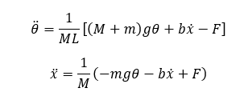

Wprowadźmy następujący wektor stanu:



Wówczas można zapisać następujący model zlinearyzowany systemu, sprowadzony do postaci równań stanu:



gdzie:

- siła przyłożona do wózka

a macierze A i B przyjmują następującą postać:

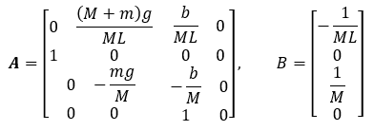

## 

## Weryfikacja poprawności modelu symulacyjnego

### 7.1 Okres wahadła oraz czas tłumienia dla małego kąta.

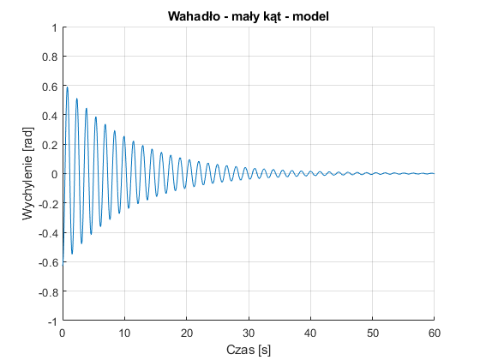

*Rysunek 7.1. Przebieg kąta wychylenia wahadła dla modelu symulacyjnego; wartość 0 oznacza położenie pionowe dolne.*

Z symulacji wyznaczono średni okres dla pierwszych 12 oraz 30 wahnięć dla kąta początkowego ∝ = π/5 rad od położenie równowagi.

* 12 wahnięć - T12 = 1.5075 s
* 30 wahnięć - T30 = 1.5053 s

Okres dla modelu symulacyjnego był więc nieco większy od modelu rzeczywistego, lecz jednocześnie mniejszy od obliczonego teoretycznie na podstawie zmierzonych wielkości. Prawdopodobnie wynika to ze zjawisk tarcia, które w toku pomiarów można było ustalić jedynie poprzez uśrednienia, a także z niemożliwości dokładnego pomiaru masy wózka.

Czas tłumienia wyniósł 51.22 [s] (czas potrzebny, aby amplituda wahadła spadła poniżej   
0.005 rad). Jest więc bardzo bliski czasowi dla układu rzeczywistego.

### 7.2. Okres wahadła oraz czas tłumienia dla dużego kąta.

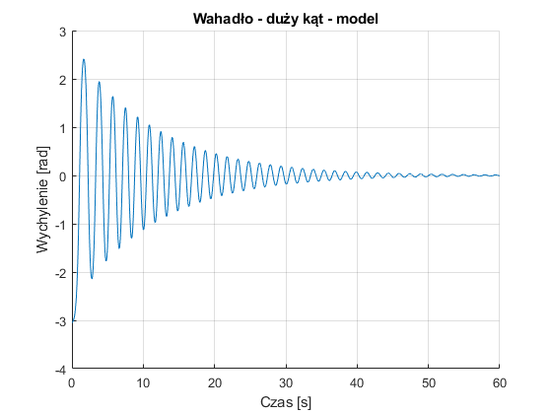

*Rysunek 7.2. Przebieg kąta wychylenia wahadła dla modelu symulacyjnego; wartość 0 oznacza położenie pionowe dolne.*

Z symulacji wyznaczono średni okres dla pierwszych 12 oraz 30 wahnięć dla kąta początkowego ∝ = (π - 0.1) rad od położenie równowagi.

* 12 wahnięć - T12 = 1.7433 s
* 30 wahnięć - T30 = 1.5987 s

Czas tłumienia wyniósł 67.69 [s] (czas potrzebny, aby amplituda wahadła spadła poniżej 0.005 rad). Czas ten jest większy o około 10 sekund względem modelu rzeczywistego.

### 7.3. Wnioski z porównań.

Podsumowując ten etap, można stwierdzić, że model symulacyjny w sposób zdecydowanie wystarczający przybliża zachowanie modelu rzeczywistego. Pozwala to zatem na kontynuację prac i prototypowanie układu regulacji. Założono, że regulator będzie potrafił poprawnie kompensować opisane powyżej różnice między modelami

## 

## Problem stabilizacji - regulator PID

PID to jeden z najczęściej stosowanych regulatorów, który jest wykorzystywany zarówno przez amatorów jak i profesjonalistów. Charakteryzuje się prostotą i uniwersalnością. Składa się   
z trzech członów:

* proporcjonalny P, reagujący na obecną wartość uchybu regulacji, czyli różnicy między wartością zadaną a aktualną wielkości sterowanej,
* całkujący I, przechowujący informacje o przeszłych wartościach uchybu,
* różniczkujący D, reagujący na przyszłe wartości uchybu.

Równanie szeregowe idealnego regulatora PID wygląda następująco:

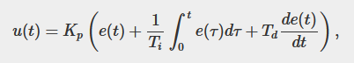

gdzie:

- sygnał sterujący (wyjście z regulatora)  
 - uchyb regulacji  
 - parametry poszczególnych członów i nastawy regulatora (odpowiednio dla członu proporcjonalnego, całkującego i różniczkującego)

Jako że na potrzeby projektu wykorzystywane jest środowisko programistyczne pakietu MATLAB, warto przedstawić wzór zastosowany wewnątrz bloku PID w programie Simulink, będący zapisem tego samego równania w dziedzinie operatorowej:

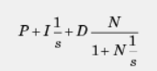

gdzie:

- odpowiedniki parametrów   
 - współczynnik filtracji, dodatkowa zmienna charakteryzująca człon różniczkujący

Standardowo regulator PID jest stosowany wówczas, gdy jednym sygnałem sterującym chcemy regulować jeden sygnał wyjściowy modelu. W przypadku wahadła na wózku celem jest jednak regulacja zarówno kąta wychylenia wahadła jak i położenia wózka. Wciąż jednak posiadamy tylko jedną wielkość sterującą, tj. siłę, którą działamy na wózek, a dokładniej wartość wypełnienia sygnału PWM doprowadzonego do silnika poruszającego wózek.

W literaturze natrafiono na dwa podejścia: układ regulacji kaskadowej oraz układ regulacji dwóch równoległych regulatorów. Zdecydowano się na podejście drugie.

Układ taki można schematycznie przedstawić następująco:

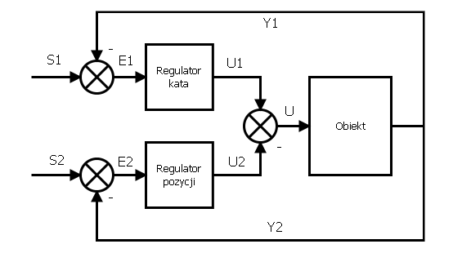

*Rysunek 8.1. Schemat ideowy równoległego układu dwóch regulatorów PID.*

Wyjaśnienie oznaczeń:

- wartości zadane  
 - uchyby regulacji  
 - sterowanie, wyjście z regulatorów  
 - wyjścia obiektu (kąt wychylenia, położenie wózka)

Na obiekt podawana jest różnica dwóch sterowań. Aby taki układ mógł działać poprawnie należy zapewnić, aby regulator kąta był dużo szybszy od regulatora położenia. Wówczas regulator kąta będzie traktował dodatkowe sterowanie jako zakłócenie wejścia układu. W przypadku agresywnych i bardzo dynamicznych nastaw obu regulatorów, będą one się nawzajem zakłócać zaburzając lub uniemożliwiając poprawną pracę całego układu.

Typowe podejście określa współczynniki poszczególnych członów jako dodatnie. Należy jednak pamiętać, że w przypadku sterowania kątem wychylenia wymagane jest dodatnie, a nie ujemne sprzężenie zwrotne, co związane jest z tym, że dodatnia wartość sterowania przyczynia się do zmniejszenia wartości kąta wychylenia wahadła w pozycji górnej. Aby nie zaciemniać obrazu i móc wciąż posługiwać się schematem powyżej, przyjęto,   
że współczynnik *P* dla członu proporcjonalnego sterowania wychyleniem wahadła będzie przyjmował wartości ujemne.

Warto wspomnieć również, że aby w pełni usunąć uchyb ustalony kąta wychylenia wahadła konieczne byłoby zastosowanie członu całkującego. Inaczej niż w przypadku zerowania uchybu pozycji wózka. Jeżeli potraktujemy problem jako układ poruszającego się ciała o masie $M^{*}=M+m$, gdzie ruch wahadła stanowi jedynie zakłócenie ruchu wózka,   
a sam wózek będzie stawiał pewien opór dynamiczny, możemy sformułować następujące równanie:



Dokonując obustronnej transformaty Laplace’a i wyznaczając transmitancję otrzymujemy:



Człon $\frac{1}{s}$, czyli człon całkujący, można wyciągnąć przed całość. Świadczy to o tym, że mamy do czynienia z układem astatycznym pierwszego rzędu, a co za tym idzie do regulacji wystarczy teoretycznie sam regulator PD.

Ze względu na trudności w implementacji części całkującej regulatora kąta, postanowiono tutaj również zastosować regulator PD akceptując istnienie pewnego uchybu ustalonego.

W procesie doboru nastaw wykorzystano wbudowane w pakiet MATLAB Control Design narzędzie automatycznego dostrajania regulatorów PID. Pozwolił on na bardzo łatwe otrzymanie wstępnie poprawnych nastaw dla regulatora pozycji wózka, natomiast   
w przypadku regulacji kąta wychylenia podawał wartości bardzo duże bądź bardzo małe,   
co być może w przypadku samej symulacji przyniosłoby dobre efekty, lecz w układzie rzeczywistym byłoby niemożliwe do implementacji i spowodowałoby szybką utratę jakiejkolwiek stabilności. Rzeczywiście, w czasie przeprowadzanych prób układ cały czas rozbiegał się pomimo prób ręcznego przytrzymania wahadła w pozycji pionowej górnej. Nastawy dobierano więc i dostrajano metodą prób i błędów, symulując kolejne odpowiedzi   
i przebiegi regulowanych wartości. Wynika to również stąd, że model symulacyjny stanowi jedynie pewne przybliżenie modelu rzeczywistego i niemożliwym jest obliczenie dokładnych współczynników dla regulatorów. W rezultacie, mając na uwadze właściwości dynamiczne układu oraz istniejące ograniczenia, dobrano następujące wartości parametrów:

Dla regulacji kąta wychylenia wahadła:

$$P= -30, D=7,5, N=0,75$$

Dla regulacji pozycji wózka:

$$P=2, D=3.5, N=3$$

Zadbano również o to, by regulacja odbywała się jedynie w zakresie linearyzacji punktu pracy, a zatem dla niewielkich kątów wychyleń. W celu uniknięcia niepożądanego zachowania układu ustalono próg kąta o wartości $±\frac{π}{7}$, po przekroczeniu którego regulator kąta wychylenia przestaje działać. Pozwala to również ograniczyć zakres zmian położenia wózka. Podobnie   
w przypadku przekroczenia dozwolonego położenia wózka - wówczas sterowanie na ten moment jest odłączane całkowicie. Ostateczny sygnał sterowania ograniczono również do przedziału <-5; 5> N, co można łatwo przeskalować dla modelu rzeczywistego. Dodatkowo, gdy wahadło jest poza zakresem linearyzacji, układ automatycznie sprowadza wózek   
do położenia środkowego.

Ostateczny schemat prezentuje się następująco:

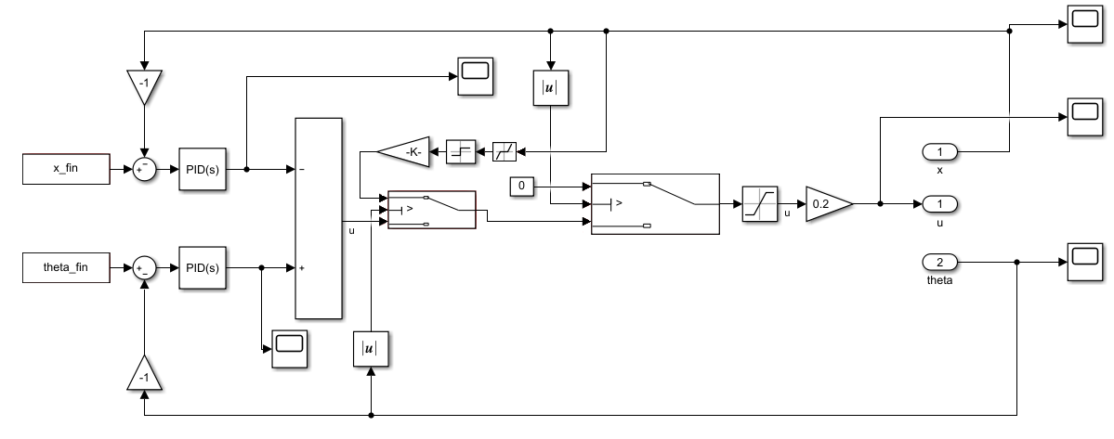

*Rysunek 8.2. Schemat utworzonego modelu regulatora.*

**Przykładowe przebiegi symulacyjne sterowania i wyjść:**

* Przypadek sprowadzania wózka do położenia środkowego po wyjściu wahadła poza zakres linearyzacji (położenie początkowe 0.5[m], wychylenie początkowe 0 stopni):

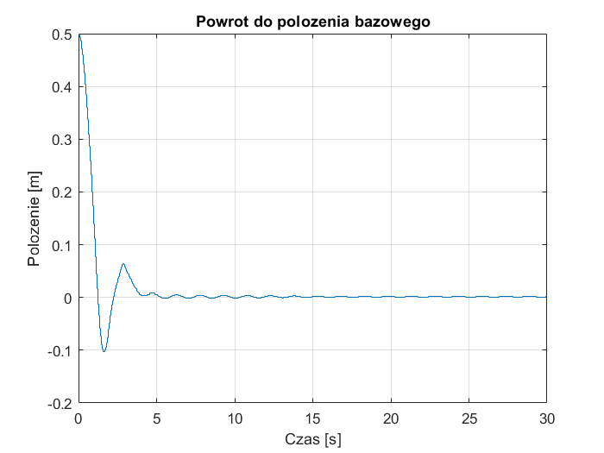

*Rysunek 8.3. Przebieg położenia wózka w czasie powrotu do położenia środkowego w układzie symulacyjnym.*

* Odpowiedź układu i regulatora przy wychyleniu początkowym $-\frac{π}{12}$ i położeniu początkowym 0 (środek):

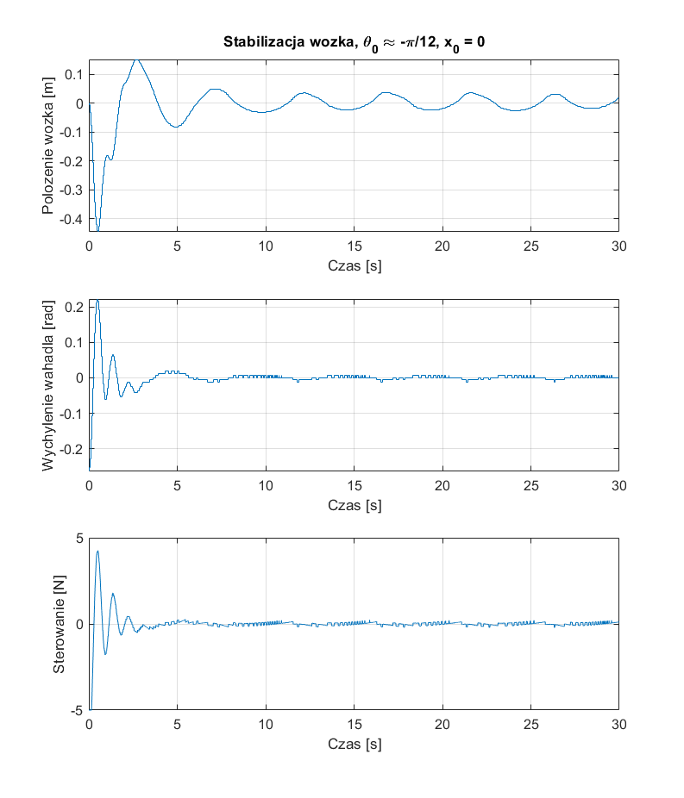

*Rysunek 8.4. Przebiegi położenia wózka, kąta wychylenia wahadła i sterowania w układzie symulacyjnym.*

* Odpowiedź układu i regulatora przy wychyleniu początkowym $-\frac{π}{12}$ i położeniu początkowym 0.3[m]:

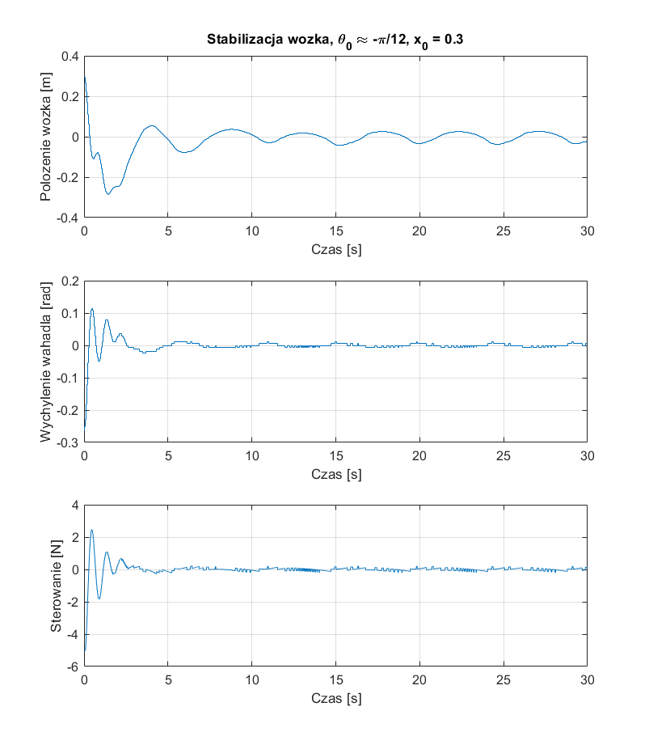

*Rysunek 8.5. Przebiegi położenia wózka, kąta wychylenia wahadła i sterowania w układzie symulacyjnym.*

Brak członu całkującego oraz kwantyzacja sygnału sprawiły, że uchyb regulacji nigdy nie jest zerowy. Jest to zgodne z przewidywaniami opisanymi powyżej. Wózek po wstępnym ustabilizowaniu pozycji wykonuje ruchy okresowe o niskiej amplitudzie (rzędu 0.5[m])   
w pobliżu środka toru ruchu. W przypadku gdy punkt startowy nie jest na środku układ również poprawnie zmierza w kierunku spodziewanych punktów końcowych.

Zmierzanie wózka do pozycji środkowej w przypadku wypadnięcia wahadła poza zakres stabilizacji również przebiega prawidłowo i zgodnie z oczekiwaniami. Wózek finalnie zatrzymuje się w położeniu środkowym.

## Weryfikacja działania regulatora

Utworzony regulator, po wstępnych testach na modelu symulacyjnym opisanych   
w poprzednim punkcie, podłączono do układu rzeczywistego. W celu weryfikacji skuteczności działania przeprowadzono eksperyment analogiczny do tego z symulacji, tj. ustalono początkowy kąt wychylenia wahadła i pozycję wózka, po czym uruchomiono napęd. Cały przebieg doświadczenia był rejestrowany z wykorzystaniem sygnału z enkoderów i narzędzi wbudowanych w pakiet MATLAB.

* Odpowiedź układu i regulatora przy wychyleniu początkowym około $-\frac{π}{12}$ i położeniu początkowym 0 (środek):

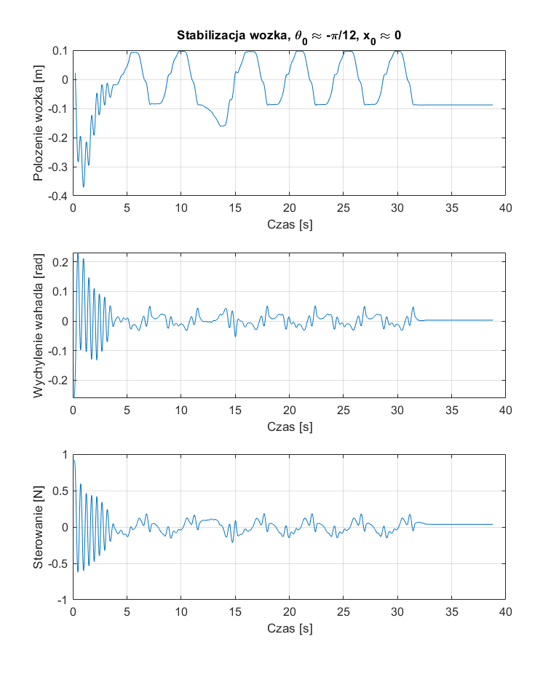

*Rysunek 9.1. Przebiegi położenia wózka, kąta wychylenia wahadła i sterowania w układzie rzeczywistym.*

Dodatkowo przeprowadzono eksperyment sprawdzający dynamikę regulatora. W tym celu po wstępnym ustaleniu się pewnego stanu układu pchnięto wahadło z pewną siłą kilkukrotnie w różnych kierunkach. Wykresy z zarejestrowanymi pomiarami przedstawiono poniżej.

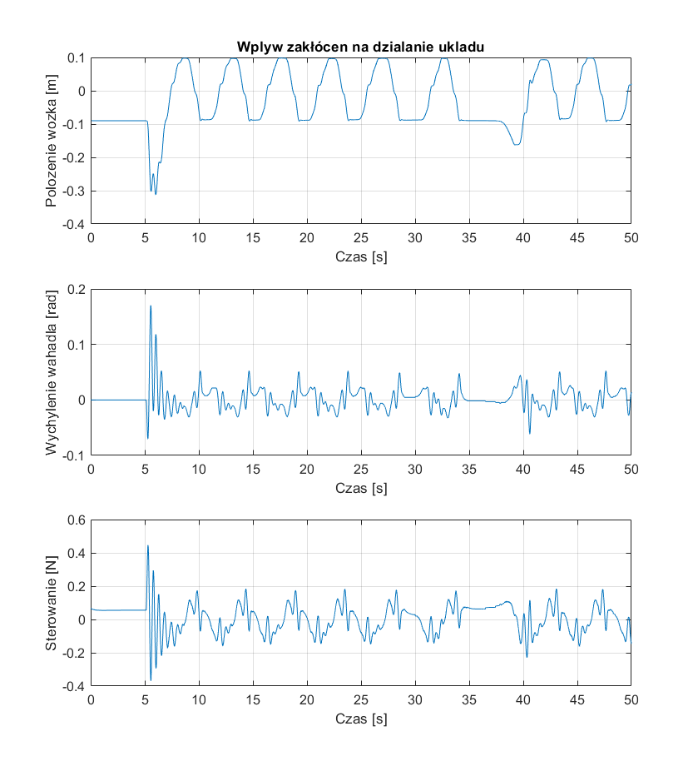

*Rysunek 9.2. Przebiegi położenia wózka, kąta wychylenia wahadła i sterowania w układzie rzeczywistym.*

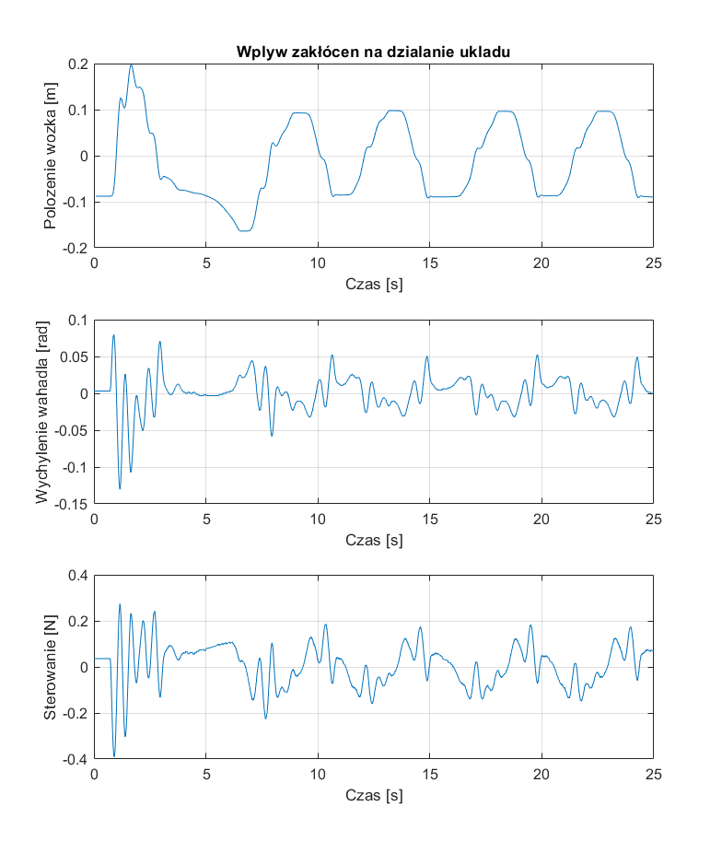

*Rysunek 9.3. Przebiegi położenia wózka, kąta wychylenia wahadła i sterowania w układzie rzeczywistym.*

Regulator dobrze reaguje na zaburzenie pracy modelu rzeczywistego. Warto zauważyć, że układ po pewnym czasie trafia i zatrzymuje się dokładnie w punkcie docelowym $θ=0$, tj. w położeniu górnym. Pozycja wózka wówczas jest z przedziału $(-0,1 ÷0,1)[m]$,   
co w rzeczywistości oznacza, że przy rzucie z góry na stanowisko laboratoryjne obwód wózka zakrywa punkt położenia środkowego. Doświadczenia powtórzono wielokrotnie i za każdym razem zaobserwowano to zjawisko.

Wahania położenia wózka po wstępnym ustabilizowaniu są bardzo podobne do tych   
z symulacji. Podobnie mają one okres około 5 sekund. Przyjmują jednak około dwukrotnie większą amplitudę. Analogicznie około dwukrotnie wyższe są amplitudy zmian kąta wychylenia wahadła zanim zatrzyma się ono w pozycji górnej.

Na podstawie zarejestrowanych przebiegów można stwierdzić, że model symulacyjny dobrze odzwierciedlił docelowy układ rzeczywisty. Badania symulacyjne pozwoliły stworzyć poprawnie działający układ regulatorów wraz z dobraniem ich nastaw, które następnie zmieniano w niewielkim zakresie, około $±10\%$, głównie w kwestii współczynnika filtracji N.

## Podsumowanie i wnioski

W ramach zajęć utworzono poprawnie działające rozwiązanie stabilizujące wahadło na wózku w położeniu górnym przy wykorzystaniu napędu poruszającego wózek. Podczas pracy napotkano szereg wyzwań, z których zdecydowaną większość udało się rozwiązać. Na uwagę zasługuje nierozwiązane zagadnienie przyczyny skokowej wartości siły tarcia ruchu wózka.

Przeprowadzone eksperymenty końcowe pozwalają uznać wykresy dla modelu rzeczywistego i symulacyjnego za podobne. Różnice wynikają z niedokładnego odwzorowania układu rzeczywistego oraz z dyskretyzacji i kwantyzacji sygnałów pochodzących z enkoderów i wysyłanych na silnik napędzający.

Bardziej szczegółowe wnioski znajdują się bezpośrednio przy konkretnych wynikach pomiarów i opisach przeprowadzonych testów i eksperymentów.

## Literatura

[1] Modele i układy tworzone były z wykorzystaniem pakietu **MATLAB Simulink** oraz dołączonej dokumentacji technicznej dostępne w witrynie internetowej firmy **Mathworks** pod adresem <http://www.mathworks.com>

[2] Mitkowski W.: **Stabilizacja systemów dynamicznych**. WNT, Warszawa 1991

[3] Jarosław Tyma, **Odwrócone wahadło**, 2021, <http://jtjt.pl/odwrocone-wahadlo> [online] [dostęp: 31.05.2021]

[4] P. Morasso, i in., „*Stabilization of a Cart Inverted Pendulum: Improving the Intermittent Feedback Strategy to Match the Limits of Human Performance”*, 2019,

<https://www.frontiersin.org/articles/10.3389/fncom.2019.00016/full> [online]

[dostęp 31.05.2021]

[5] „*Inverted Pendulum: Simulink Modeling”* <https://ctms.engin.umich.edu/CTMS/index.php?example=InvertedPendulum&section=SimulinkModeling> [online] [dostęp 31.05.2021]